<知识答题竞赛app>

软件需求规约

版本 <1.0>

修订历史记录

|  |  |  |  |
| --- | --- | --- | --- |
| **日期** | **版本** | **说明** | **作者** |
| <27/4/2022> | <1.0> | <> | <黄子凌> |
|  |  |  |  |
|  |  |  |  |
|  |  |  |  |

目录

1. 简介 4

1.1 目的 4

1.2 定义、首字母缩写词和缩略语 4

1.3 参考资料 4

2. 整体说明 4

3. 具体需求 4

3.1 功能 5

3.1.1 <Use case 图> 5

3.1.2 <Use case1 规约> 5

3.1.3 <Use case2 规约> 5

3.2 易用性 5

3.2.1 <易用性需求一> 5

3.3 可靠性 5

3.3.1 <可靠性需求一> 6

3.4 性能 6

3.4.1 <性能需求一> 6

3.5 可支持性 6

3.5.1 <可支持性需求一> 6

3.6 设计约束 6

3.6.1 <设计约束一> 6

3.7 联机用户文档和帮助系统需求 7

3.8 接口 7

3.8.1 用户界面 7

3.8.2 硬件接口 7

3.8.3 软件接口 7

3.8.4 通信接口 7

3.9 适用的标准 7

软件需求规约 (简化版)

# 简介

## 目的

阐述知识答题竞赛app的基本功能及优化方向

## 定义、首字母缩写词和缩略语

匹配：寻找合适的对手。

AI：假装成真人参与对战的人工智能。

## 参考资料

大作业题目要求，软件需求规约文档模板，《软件工程原理》

# 整体说明

## 产品总体效果

本知识竞赛答题app与互联网数据库相连接，数据库包含账号信息、题库等，在用户使用app时传输数据。

## 功能摘要

|  |  |
| --- | --- |
| **用户利益** | **支持特性** |
| 新的用户能够很快地熟悉游戏。 | 游戏内的小提示可协助用户迅速了解游戏机制与内容。 |
| 减轻用户负担，轻松进行游戏 | 游戏界面简洁明了。 |
| 提高用户游戏体验 | 匹配速度快，系统响应时间短。 |
| 提高游戏趣味性 | 设计更有趣题目，增加用户互动功能。 |
| 点燃用户兴奋点 | 积分解锁兑换道具等功能 |

## 假设与依赖关系

假设数据库和算法开发顺利。

# 具体需求

## 功能

### <Use case 图>

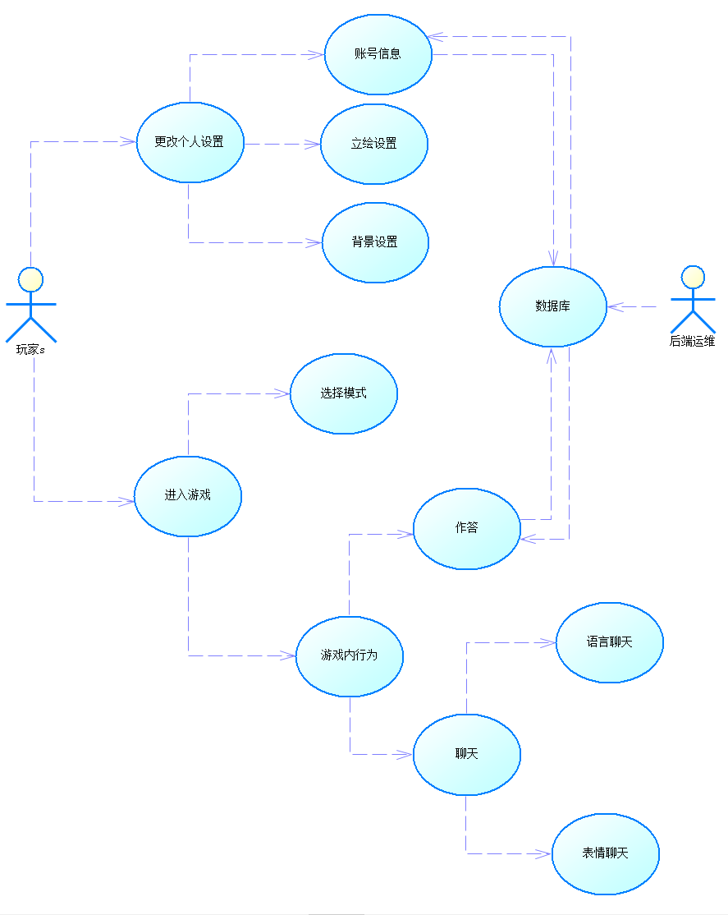

### <Use case1 规约>

|  |  |  |
| --- | --- | --- |
| 用例名称 | 作答 | |
| 角色 | 玩家 | |
| 用例说明 | 在答题界面玩家选择选项回答问题 | |
| 前置条件 | 玩家处于答题界面中（游戏中） | |
| 基本事件流 | 参与者动作 | 系统响应 |
| 1.玩家点击对应的选项按钮  3.所有玩家完成作答 | 2.系统判断玩家对错情况，计算玩家分数并将对错传回数据库中。  4.向玩家显示题目的回答对错情况，分数排名变化和动画效果 |
| 其他事件流 | 无 | |
| 异常事件流 | 参与者动作 | 系统响应 |
| 待补充 | 待补充 |
| 后置条件 | 当前题目回答完毕，等待后显示下一题/结束本局游戏并结算分数和排名 | |

### <Use case2 规约>

|  |  |  |
| --- | --- | --- |
| 用例名称 | 聊天 | |
| 角色 | 玩家 | |
| 用例说明 | 在答题界面玩家点击对话框进行对话 | |
| 前置条件 | 玩家处于答题界面中（游戏中） | |
| 基本事件流 | 参与者动作 | 系统响应 |
| 1.玩家点击聊天按钮  3.玩家选择预设文本或者输入文本并发送 | 2.系统在玩家界面的聊天输入栏上显示表情、预设文本和一般文本输入框。  4系统在玩家界面的聊天栏中更新玩家的聊天文本 |
| 其他事件流 | 无 | |
| 异常事件流 | 参与者动作 | 系统响应 |
| 1. 检测到玩家输入了不文明的语言 2. 检测到玩家频繁发言 | 1. 阻止文本发送并警告玩家 2. 暂时禁言玩家并警告 |
| 后置条件 | 发言后聊天界面的输入界面隐藏，只显示聊天栏 | |

## 易用性

### <易用性需求一>

本知识竞赛答题app受众为广大人民群众，应保证无门槛需求，为新手提供充足的引导，让新手在5分钟内了解游戏机制与功能，进入正式游戏。

## 可靠性

### <可靠性需求一>

app能够保证每天24小时不间断运行，年平均正常运行时间达到99%。app能正确处理发生的异常和错误，并返回错误信息。

## 性能

### <性能需求一>

版本1.0满足5组以上的并发数，在网络良好情况下app响应时间不超过2秒，网络不佳情况下能显示网络问题，版本2.0满足50组以上的并发数，响应时间不超过1秒。

## 可支持性

### <可支持性需求一>

采用面向对象方法合理地设计app的结构以保证较高的可维护性。

## 设计约束

### <设计约束一>

需要用到数据库记录每个人账号信息。

app中需要存储的数据类型必须被数据库支持。

需要用到匹配算法和筛选题目算法。

## 联机用户文档和帮助系统需求

## 用户手册

用户手册应在游戏中以小提示出现，每段提示篇幅极短，为了引导新手了解游戏机制与功能，此外，这些小提示应在游戏其他界面中得以查询。

## 联机帮助

待定。

## 安装指南、配置文件、自述文件

本知识答题竞赛app为一键下载安装式app，无需其他配置，新版本发布时能在app内自动更新到最新版本，更新内容及已知错误将在游戏公告中发布。

## 接口

### 用户界面

主界面：

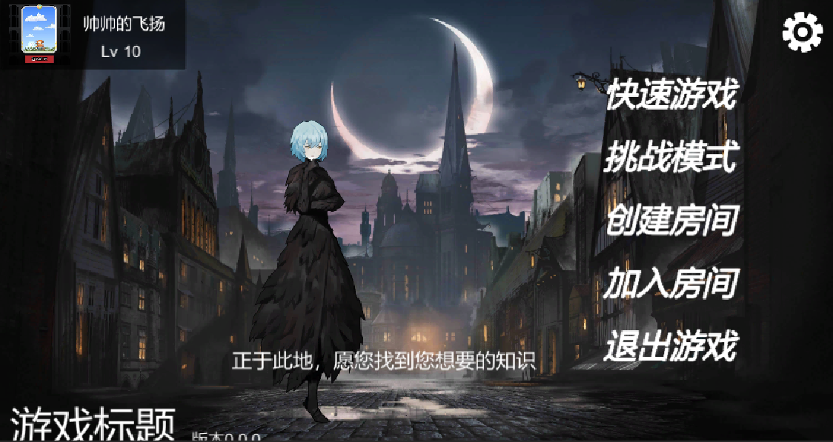

房间界面：

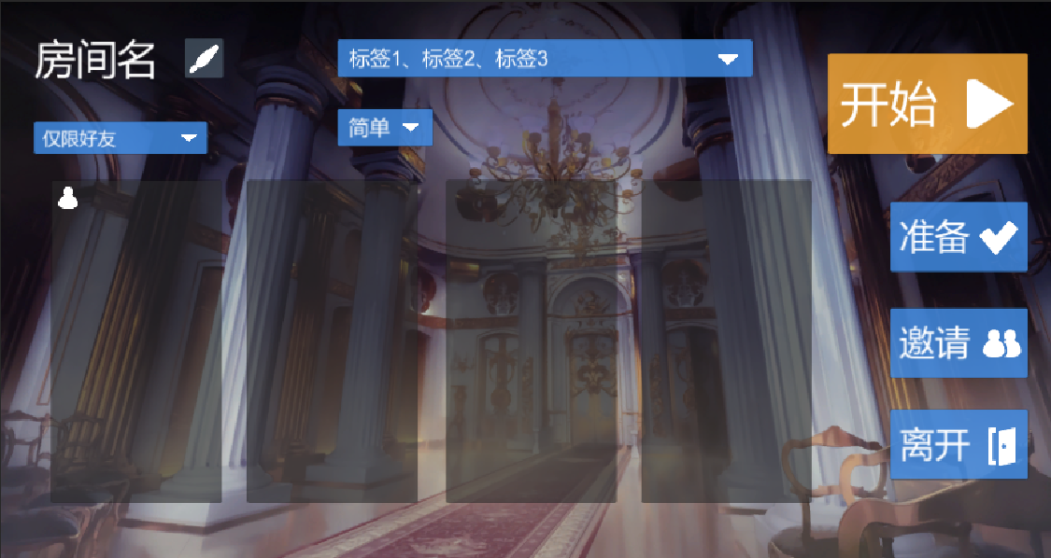

游戏界面：

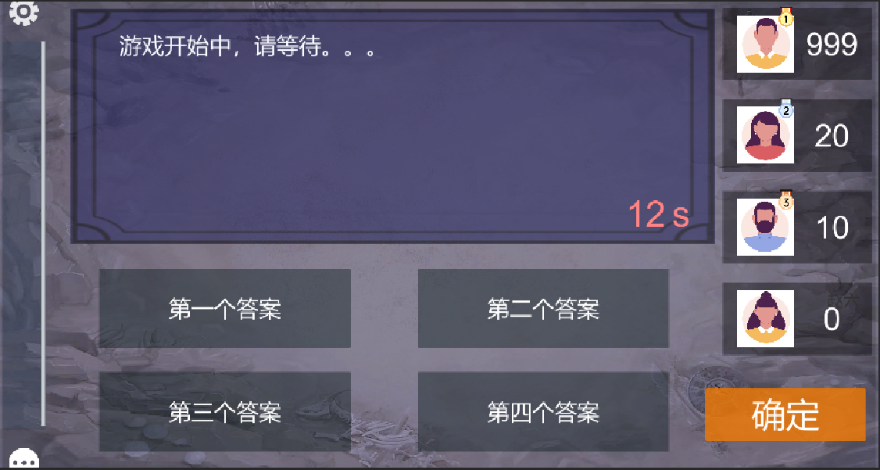

### 硬件接口

### 软件接口

### 通信接口

## 适用的标准

网络游戏行业防沉迷自律公约